Pendrive Classic
Lekki i poręczny

Lekki i poręczny
Kompaktowe wymiary i niska waga pozwalają zabrać pendrive ze sobą w każde miejsce
Wytrzymała obudowa
Metalowa obudowa zwiększa odporność na uszkodzenia
Szerokie zastosowanie
Wsparcie dla systemu Windows / Android (poprzez OTG)

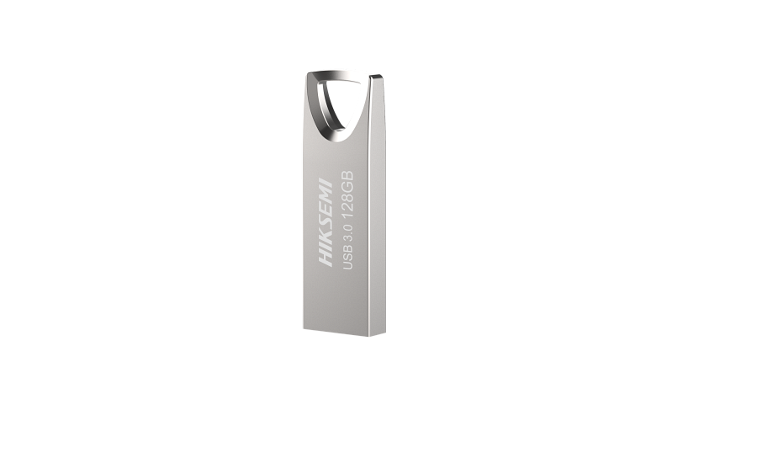
Specyfikacja
Pojemność: 8GB | 16GB | 32GB | 64GB | 128GB
Interfejs: USB2.0 | USB2.0/3.0 | USB2.0/3.0 | USB2.0/3.0 | USB3.0
Maksymalna prędkość odczytu (USB 2.0): 10-20 MB/s
Maksymalna prędkość odczytu (USB 3.0): 30-80MB/s
Maksymalna prędkość zapisu (USB 2.0): 3-10 MB/s
Maksymalna prędkość zapisu (USB 3.0): 15-25MB/s
Kolor: metaliczny
Wymiary: (mm): 38 x 12 x 4,5
Waga: 8g
Gwarancja: 5 lat

